苏州大学实验报告
院、系 | 计算机学院 |  | 年级专业 |  | 18AI |  | 姓名 | 陆宇星 | 学号 | 1818401001
课程名称 |  | JAVA程序设计 |  |  |  |  |  |  | 成绩
指导教师 |  | 吴庭芳 |  | 同组实验者 |  | 无 |  | 实验日期 | 2021/3/15

实 验 名 称 | 实验一 Java语言概述

- 实验目的
- 熟悉Java语言规范；
- 掌握简单Java程序的编辑、编译和运行；
- 学会使用Eclipse开发、运行Java程序；
- 学会使用javac命令编译程序，使用java命令执行程序；
- 理解Java程序的运行机制。

- 实验内容
- 编写一个Java程序，在控制台输出你的姓名和年龄（使用javac 和java命令编译和运行程序）。
- 编写一个Java程序，计算1+2+3+4+5+6+7+8+9+10的结果。
- 编写一个Java程序，将37.5℃转换为华氏温度，摄氏温度转换为华氏温度的公式为：华氏度=（9/5）×摄氏度+32。
- 编写一个Java程序，使用以下公式计算并显示半径为5.5的圆面积和周长。
面积 = π×半径×半径
周长 = 2×π×半径
- 编写一个Java程序，打印输出下面图形。
*
* *
* * *
* * * *
* * * * *
* * * * * *

- 实验步骤和结果
- 编写一个Java程序，在控制台输出你的姓名和年龄（使用javac 和java命令编译和运行程序）。
只需要编写一个输出语句即可，代码如下：
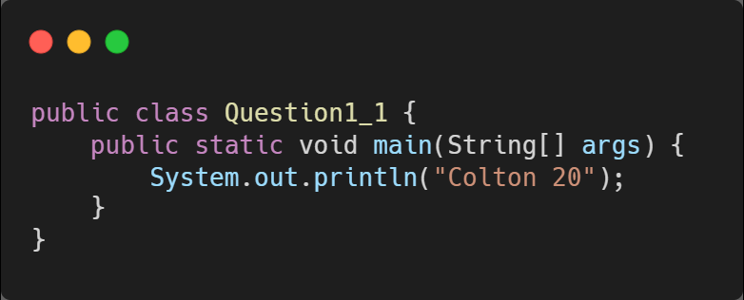

使用Windows+R打开命令行，用javac命令对java程序进行编译，生成Question1_1.class
再使用java命令运行该文件，便可得到运行结果。
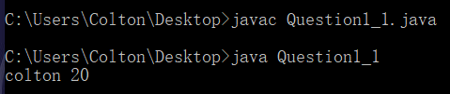

- 编写一个Java程序，计算1+2+3+4+5+6+7+8+9+10的结果。
通过设置一个int类型的累加器，使用for循环进行遍历，进行累加，代码如下：
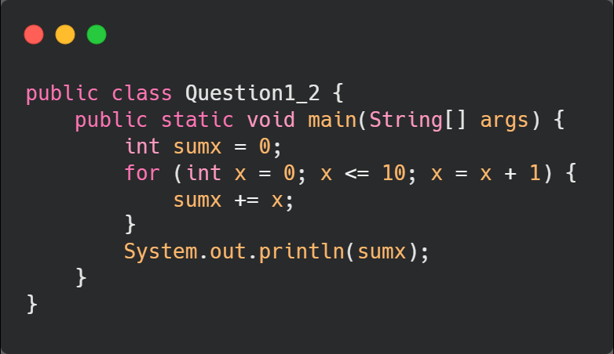

运行结果为：
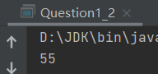

- 编写一个Java程序，将37.5℃转换为华氏温度，摄氏温度转换为华氏温度的公式为：华氏度=（9/5）×摄氏度+32。
首先定义double类型的摄氏温度为37.5，再根据转换公式进行计算，代码如下：
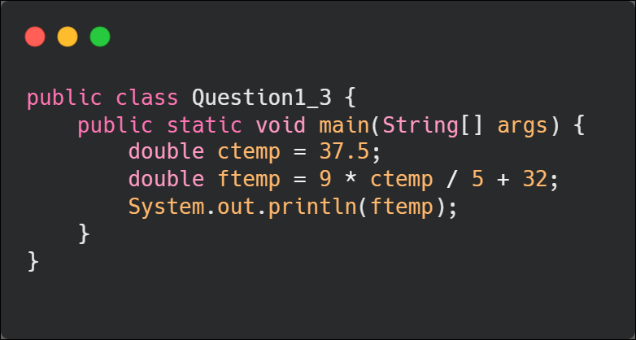

运行结果为：
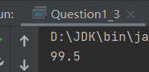

- 编写一个Java程序，使用以下公式计算并显示半径为5.5的圆面积和周长。
面积 = π×半径×半径
周长 = 2×π×半径
根据题目要求对各个变量进行定义，并且根据计算公式进行计算，代码如下：
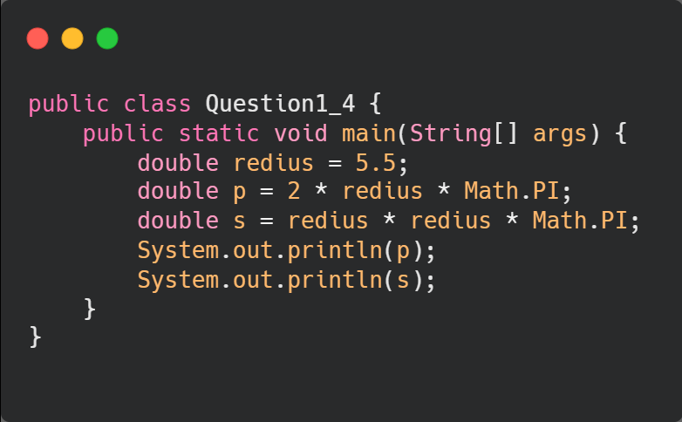

运行结果为：
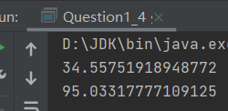

- 编写一个Java程序，打印输出下面图形。
*
* *
* * *
* * * *
* * * * *
* * * * * *
使用两层循环嵌套，对三角形进行输出，内循环每次输出添加制表符且不换行，外循环每次进行换行，代码如下：
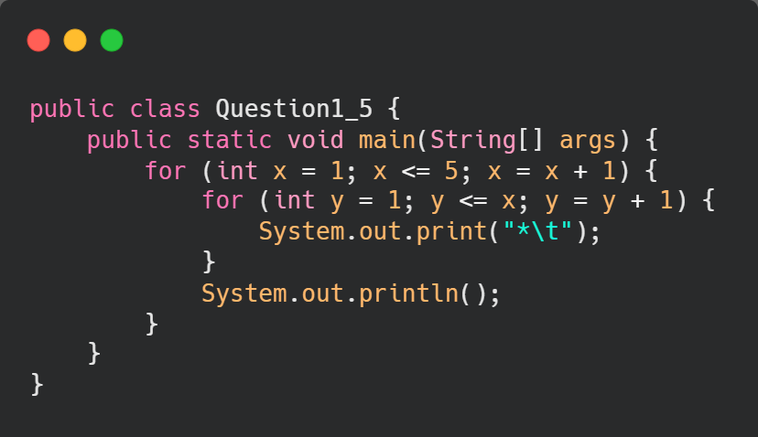
运行结果为：
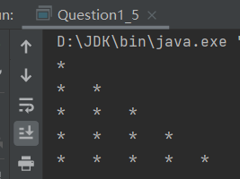

- 实验总结
通过此次实验，我学会了基本的Java语言操作，熟悉了Java语言的规范，能够进行Java程序的开发和编译。此外，我还学会了使用javac命令进行编译程序，使用java命令执行程序，对Java程序的运行原理有了更加深入的了解。
且通过这次实验，我对Java语言的书写有了更深的认识，对一些固定的写法有了很深的记忆。

